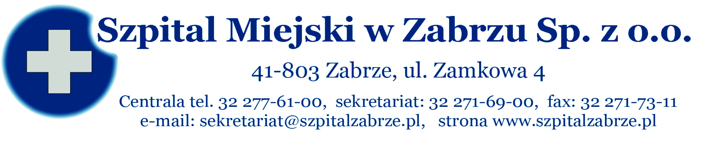

Zabrze 22/05/2013
SM/DZ/2013/
WSZYSCY WYKONAWCY

WYJAŚNIENIA NA PODSTAWIE ART 38 UST 6 PRAWA ZAMÓWIEŃ PUBLICZNYCH

PRZETARG NIEOGRANICZONY NR 20/PN/13
NA USŁUGĘ OBSŁUGI BANKOWEJ SZPITALA MIEJSKIEGO W ZABRZU SP. Z O.O., PRZY ULICY ZAMKOWEJ 4

W oparciu o art. 38 ust. 6 ustawy z dnia 29 stycznia 2004 Prawo zamówień publicznych z późniejszymi zmianami, Zamawiający przesuwa termin składania ofert z dnia 24/05/2013r. godz. 9.00 na dzień 28/05/2013r. godz. 10.00 oraz otwarcia ofert z dnia 24/05/2013r. godz. 9.15 na dzień 28/05/2013 r. godz. 10.15
Mając na uwadze powyższą zmianę ulega również zmianie termin związania z ofertą, który przypada na dzień 26/06/2013 r.

ZATWIERDZAM/NIE ZATWIERDZAM
.........................................................................
Dr n. med. Mariusz K. Wójtowicz –
Prezes Szpitala Miejskiego Sp. z o.o. w Zabrzu

SZPITAL MIEJSKI W ZABRZU Sp. z o.o. ul. Zamkowa 4, 41-803 Zabrze
wpisany do rejestru przedsiębiorców Krajowego Rejestru Sądowego prowadzonego przez Sąd Rejonowy w Gliwicach
X Wydział Gospodarczy pod numerem KRS 0000328484, o kapitale zakładowym w wysokości 22 771 550,00 zł,
NIP: 648-270-05-83, Regon 241127857

